Cenário 1:
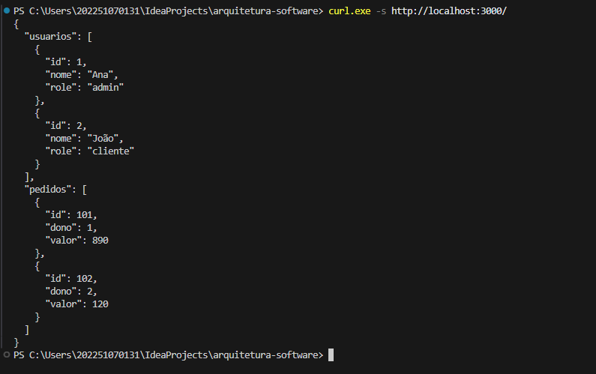
Cenário 2:
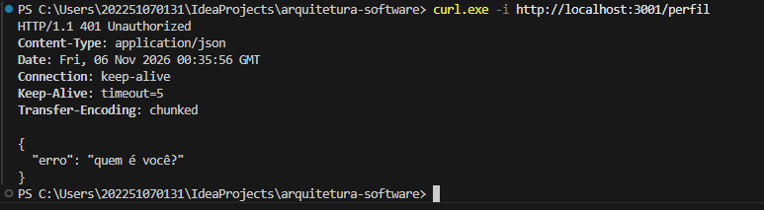
Cenário 3:
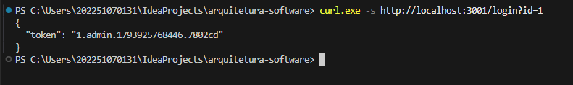
Cenário 4:
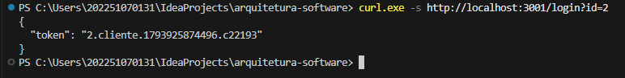

Cenário 5:
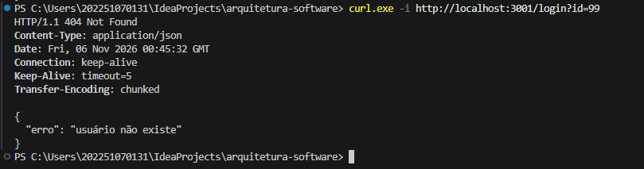
Cenário 6:
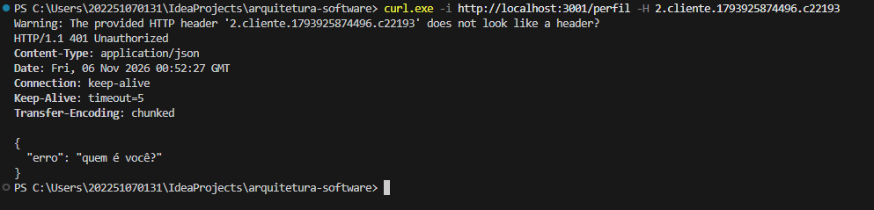
Cenário 7:
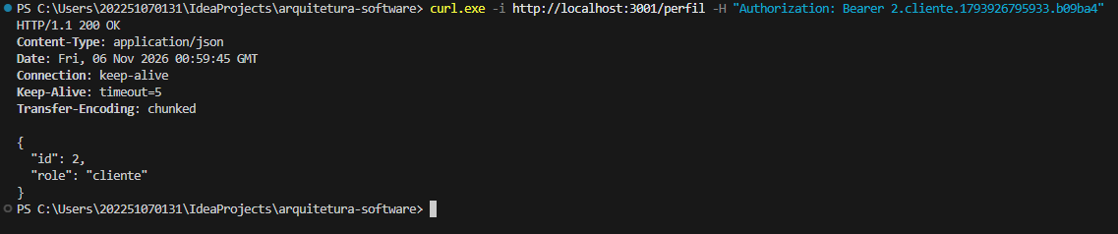
Cenário 8:
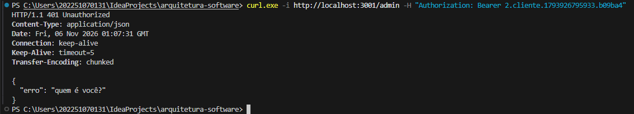
Cenário 9:
Cenário 10:
Cenário 11:
Cenário 12:
Cenário 13:
Cenário 14:

